2020 －2021 学年第 1 学期

编号：



### 实 验 报 告



实验课程名称 《嵌入式系统设计基础》

专 业 班 级 电子信息工程1901

学 生 姓 号 31902002

学 生 姓 名 曾瑶瑶

实验指导老师 朱胜

**浙大城市学院实验报告**

课程名称 《嵌入式系统设计基础》

实验项目名称 《实验八》

学生姓名 曾瑶瑶 专业班级 电子信息工程1901 学号 31902002

实验成绩 指导老师（签名 ） 日期

# 实验八（TFTLCD 显示）

## 一. 实验目的和要求

了解ALIENTEK 2.8 寸 TFT LCD 模块，该模块采用 TFTLCD 面板，可以显示 16 位色的真彩图片。在本章中，我们将使用探索者 STM32F4 开发板上的 LCD接口，来点亮 TFTLCD，并实现 ASCII 字符和彩色的显示等功能，并在串口打印 LCD 控制器ID，同时在 LCD 上面显示。

## 二．实验内容

LCD实验将屏幕划成4份，屏幕显示奥运五环，并显示奥运五环四个字，并且创意设计。

## 三．硬件设计

### （1）LED 与 STM32F4 连接原理图

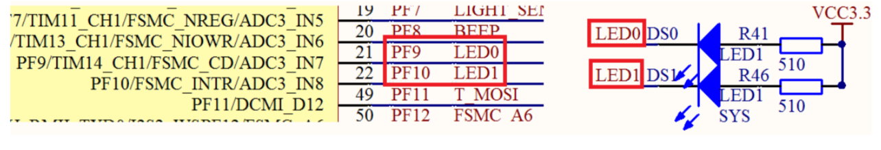

### （2）蜂鸣器STM32F4 连接原理图

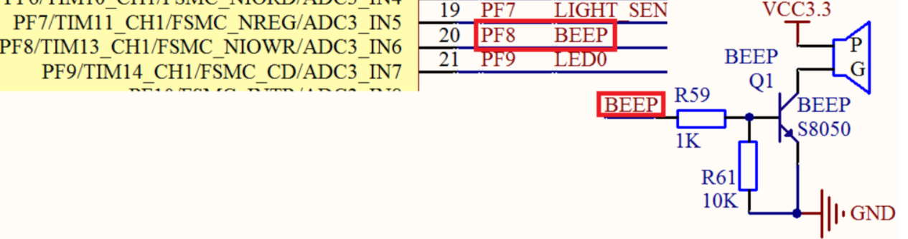

### （3）TFTLCD 模块

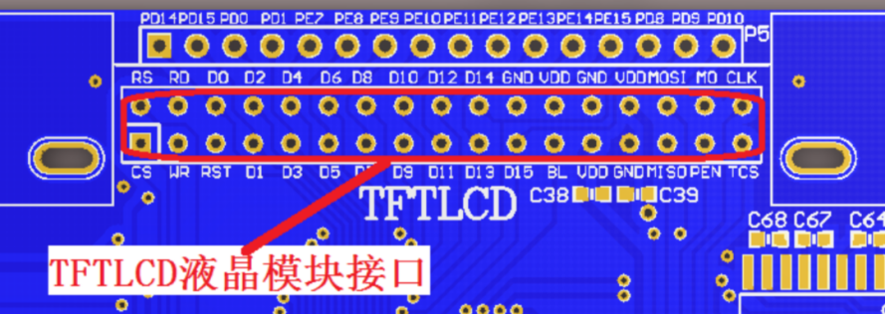

## 四. 实验代码

#include "system.h"

#include "SysTick.h"

#include "led.h"

#include "usart.h"

#include "tftlcd.h"

#include "picture.h"

/*******************************************************************************

* 函 数 名 : main

* 函数功能 : 主函数

* 输 入 : 无

* 输 出 : 无

*******************************************************************************/

int main()

{

int i=0;

int j=0;

u16 color=0;

SysTick_Init(168);

NVIC_PriorityGroupConfig(NVIC_PriorityGroup_2); //中断优先级分组 分2组

LED_Init();

USART1_Init(115200);

TFTLCD_Init(); //LCD初始化

FRONT_COLOR=BLACK;

LCD_Fill(159,0,319,239,BLUE); //xy坐标 返回值 颜色

LCD_Fill(0,239,159,479,RED);

LCD_Fill(159,239,319,479,GRAY);

LCD_ShowFontHZ(100,100,"奥运五环");

for(i=0;i<=319;i++)

for(j=0;j<=479;j++)

{

if((i-80)*(i-80)+(j-200)*(j-200)>=900&&(i-80)*(i-80)+(j-200)*(j-200)<=1500)

LCD_Fill(i,j,i,j,BLUE);

if((i-160)*(i-160)+(j-200)*(j-200)>=900&&(i-160)*(i-160)+(j-200)*(j-200)<=1500)

LCD_Fill(i,j,i,j,BLACK);

if((i-240)*(i-240)+(j-200)*(j-200)>=900&&(i-240)*(i-240)+(j-200)*(j-200)<=1500)

LCD_Fill(i,j,i,j,RED);

if((i-120)*(i-120)+(j-240)*(j-240)>=900&&(i-120)*(i-120)+(j-240)*(j-240)<=1500)

LCD_Fill(i,j,i,j,YELLOW);

if((i-200)*(i-200)+(j-240)*(j-240)>=900&&(i-200)*(i-200)+(j-240)*(j-240)<=1500)

LCD_Fill(i,j,i,j,GREEN);

}

}

对于添色的时候不断的调试，以达到最好的效果。五环的操作，找到圆心，对圆的圈的大小进行调试。

对于4个模块进行分割

LCD_Fill(159,0,319,239,BLUE);

LCD_Fill(0,239,159,479,RED);

LCD_Fill(159,239,319,479,GRAY);

剩下的成为白色

LCD_ShowFontHZ(100,100,"奥运五环");

for(i=0;i<=319;i++)

for(j=0;j<=479;j++)

{

if((i-80)*(i-80)+(j-200)*(j-200)>=900&&(i-80)*(i-80)+(j-200)*(j-200)<=1500)

LCD_Fill(i,j,i,j,BLUE);

if((i-160)*(i-160)+(j-200)*(j-200)>=900&&(i-160)*(i-160)+(j-200)*(j-200)<=1500)

LCD_Fill(i,j,i,j,BLACK);

if((i-240)*(i-240)+(j-200)*(j-200)>=900&&(i-240)*(i-240)+(j-200)*(j-200)<=1500)

LCD_Fill(i,j,i,j,RED);

if((i-120)*(i-120)+(j-240)*(j-240)>=900&&(i-120)*(i-120)+(j-240)*(j-240)<=1500)

LCD_Fill(i,j,i,j,YELLOW);

if((i-200)*(i-200)+(j-240)*(j-240)>=900&&(i-200)*(i-200)+(j-240)*(j-240)<=1500)

LCD_Fill(i,j,i,j,GREEN);

}

}

这一段则是附上文字和奥运五环。

## 五. 实验结果与分析

LCD实验将屏幕划成4份，屏幕显示奥运五环，并显示奥运五环四个字，并且创意设计。

## 六. 讨论、心得

了解ALIENTEK 2.8 寸 TFT LCD 模块，该模块采用 TFTLCD 面板，可以显示 16 位色的真彩图片。在本章中，我们将使用探索者 STM32F4 开发板上的 LCD接口，来点亮 TFTLCD，并实现 ASCII 字符和彩色的显示等功能，并在串口打印 LCD 控制器ID，同时在 LCD 上面显示。